История мелодии из телепередачи «В мире животных»

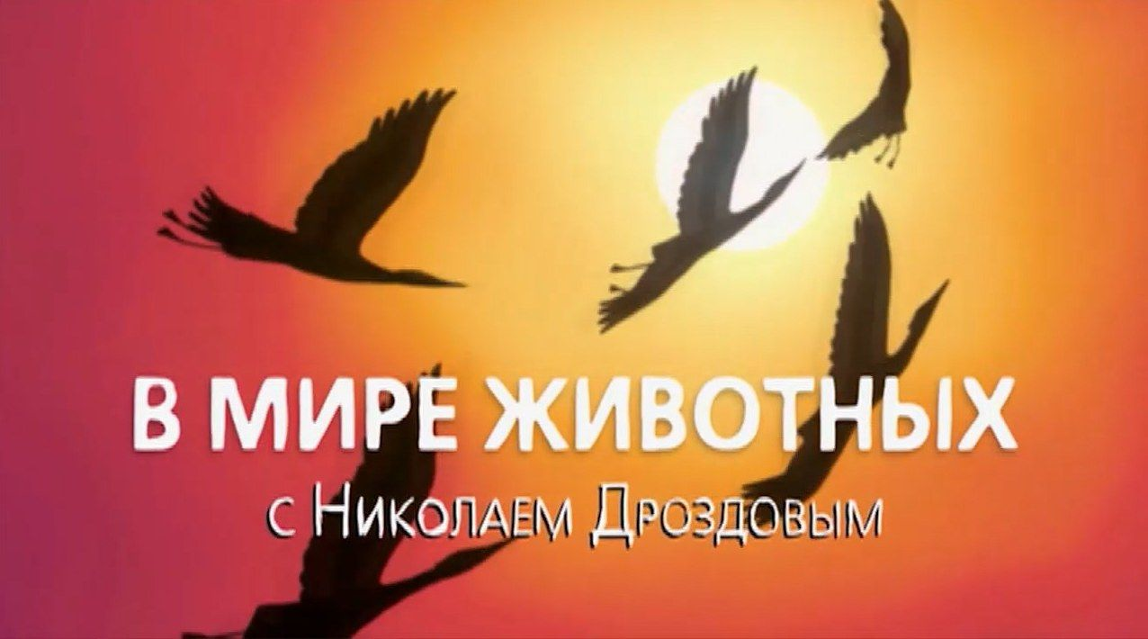

Телепередача «В мире животных» выходит в эфир больше 50 лет, и 46 лет на заставке звучит одна и та же мелодия в исполнении оркестра. Рассказываем, кто написал знаменитую музыку, как она попала на телевидение и что роднит ее с церковным произведением о рождении Иисуса Христа.

«Пьяный голубь» и «Жаворонок» в заставке передачи
Передача «В мире животных» впервые вышла на экран в 1968 году. Первые выпуски проходили без заставок и названия: в эфире просто показывали кадры из документальных фильмов о дикой природе. В середине 1969 года к создателям программы присоединился режиссер-документалист Александр Згуриди. Он предложил использовать для заставки мультипликацию, а музыкальным фоном стала композиция «Colombe Ivre» («Пьяный голубь») французского композитора Поля Мориа. Телепередачу назвали «В мире животных» — как одну из книг Александра Згуриди.
Заставка телевизионной передачи «В мире животных», композиция «Alouette» («Жаворонок»), исполняет оркестр Поля Мориа.
В 1974 году режиссер передал руководству программы новую заставку, которую готовил для своего документального фильма «Дикая жизнь Гондваны». В кадре кружились журавли и прыгали страусы и звучало другое оркестровое произведение Поля Мориа — «Alouette» («Жаворонок»). Этой заставкой передача открывалась 46 лет, а музыка стала одной из самых узнаваемых мелодий в СССР и СНГ.
Статью подготовила музыкальный руководитель:
Бородкина Ирина Николаевна

